Práctica 1

Informe HTML

Marcos Matilla González

Documentos HTML5 que componen el sitio web:

1. index.html: documento principal, portada e inicio del sitio web. Contiene información general acerca de la serie ‘Los Soprano’. Además, en ella podemos encontrar una imagen de los personajes de la serie, su trailer y una serie de enlaces de interés que contienen información acerca de la serie.
2. argumento-concepcion.html: contiene información sobre el argumento y la concepción de la serie. Además de una foto de Tony Soprano, protagonista de la serie.
3. escenarios-localizaciones.html: contiene tanto información como imágenes de los lugares más emblemáticos de la serie, además de las localizaciones originales en las que se encuentran los edificios y lo que son a día de hoy.
4. personajes-reparto.html: en este documento encontramos una lista con los personajes que aparecen durante las seis temporadas de la serie, aunque algunos de ellos tan solo hayan sido apariciones concretas, y el reparto de la misma.
5. temporadas-premios.html: en la primera parte del documento tenemos una tabla en la que se nos muestra la temporada, el número de episodios, y la primera y última emisión por temporada. Debajo también los premios a los que han sido nominados y han ganado.
6. libros.html: contiene dos listas, una con los libros que tiene la serie escritos en español, y otra que los que tiene escrito en inglés.
7. lanzamientoDVD.html: contiene una tabla detallada en la que podemos ver por regiones cuando fueron estrenadas las diferentes temporadas.

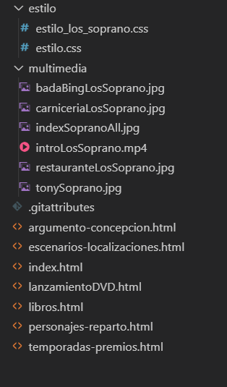

La estructura semántica de los documentos que componen el sitio web es la siguiente:

Todos los documentos HTML especificados anteriormente están estructurados de igual manera, la cual es la siguiente:

1. 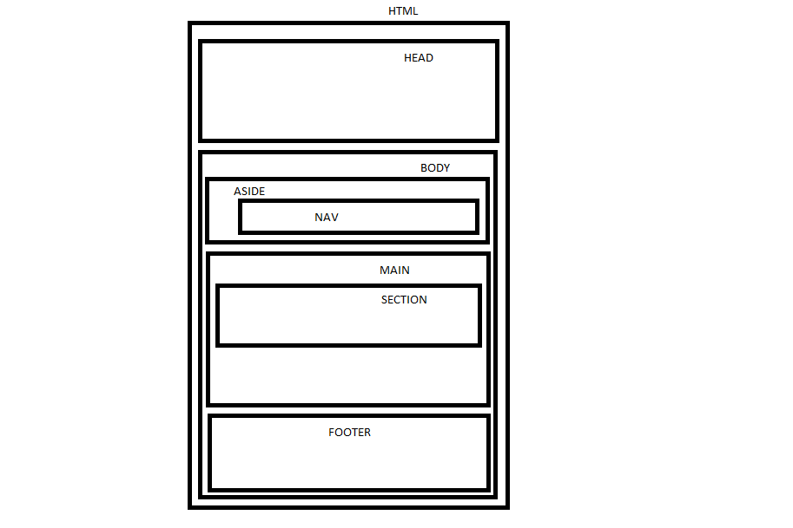head
   1. metadatos
2. body
   1. header
   2. aside
      1. nav
   3. main
      1. section
   4. footer

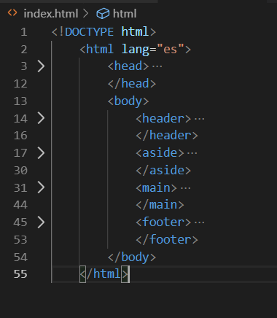

Resultado de las herramientas de verificación de la accesibilidad y la adaptabilidad:

* Validador HTML: <https://validator.w3.org/nu/>

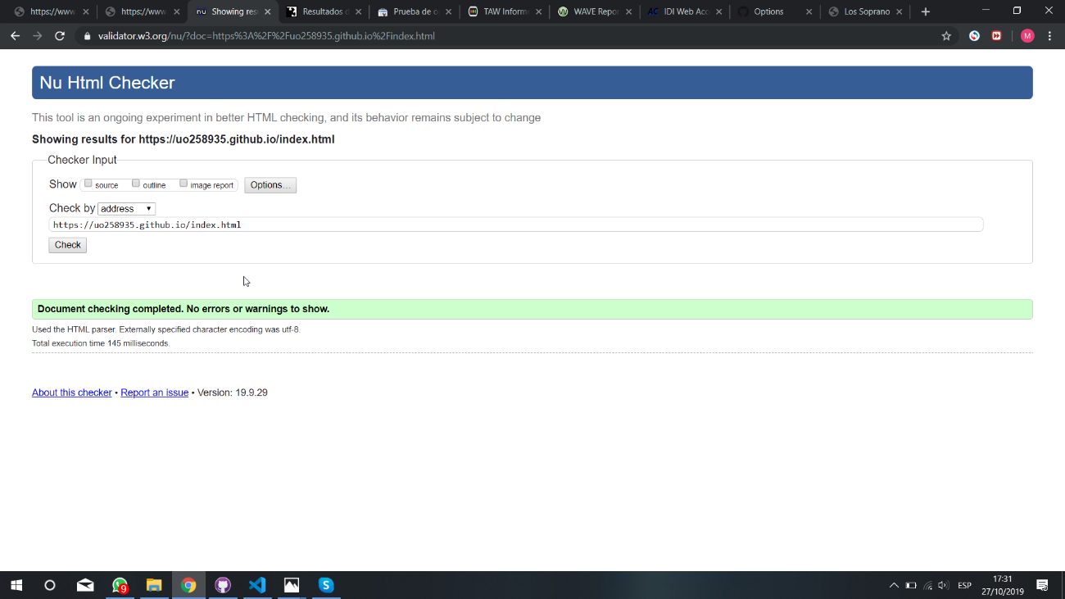

index.html

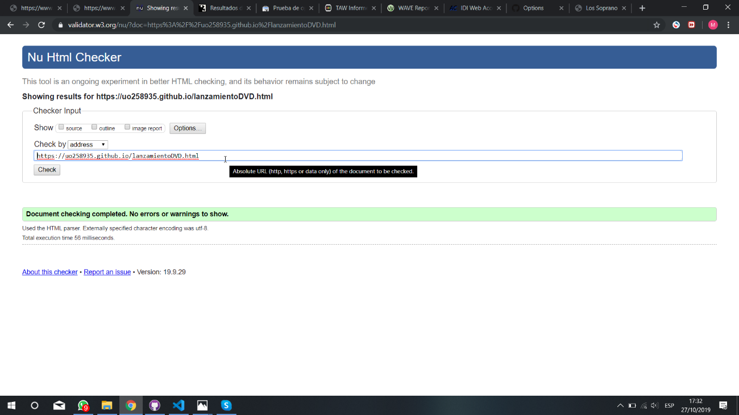

lanzamientoDVD.html

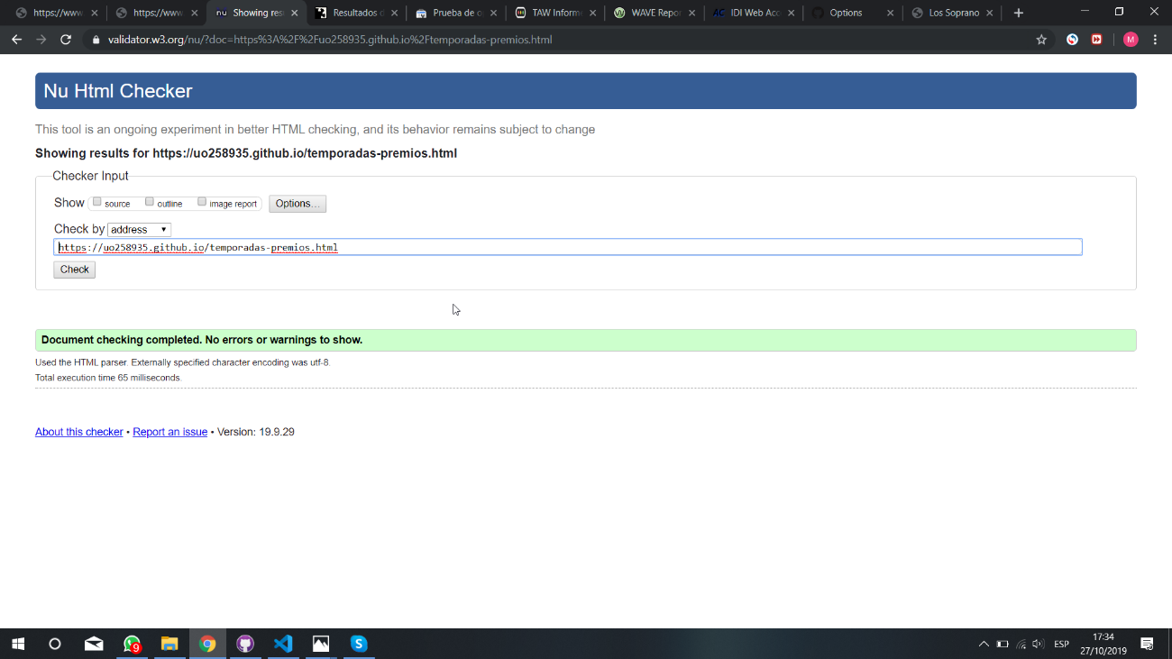

temporadas-premios.html

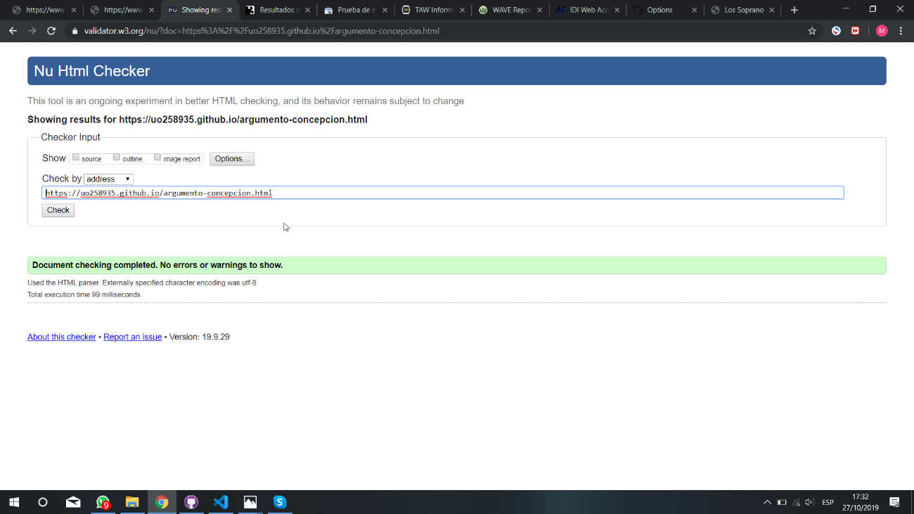

argumento-concepcion.html

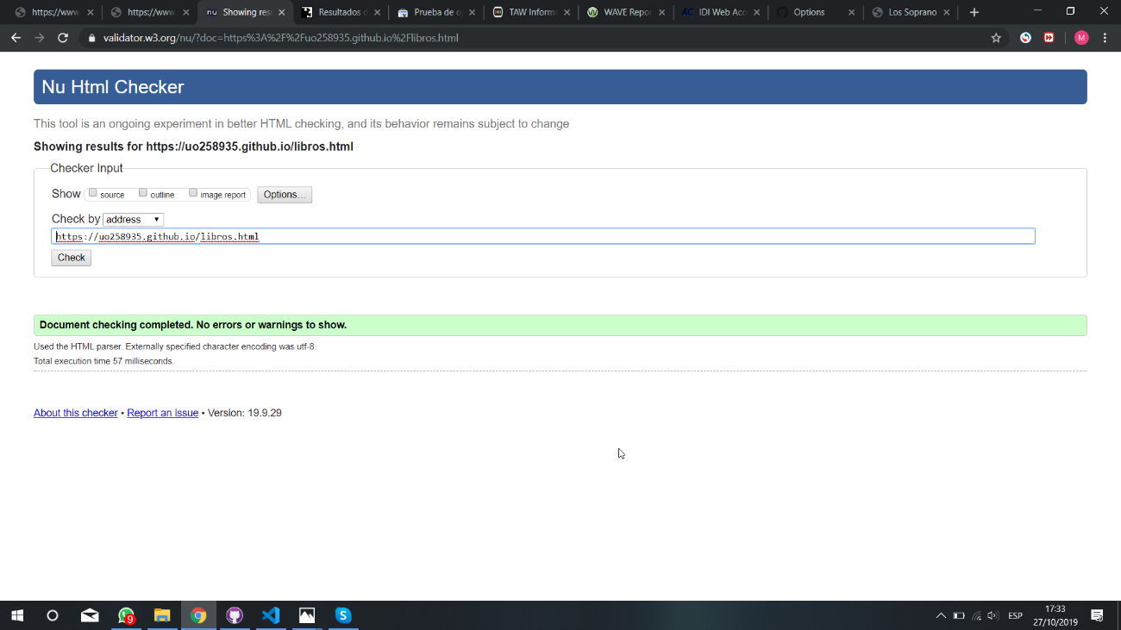

libros.html

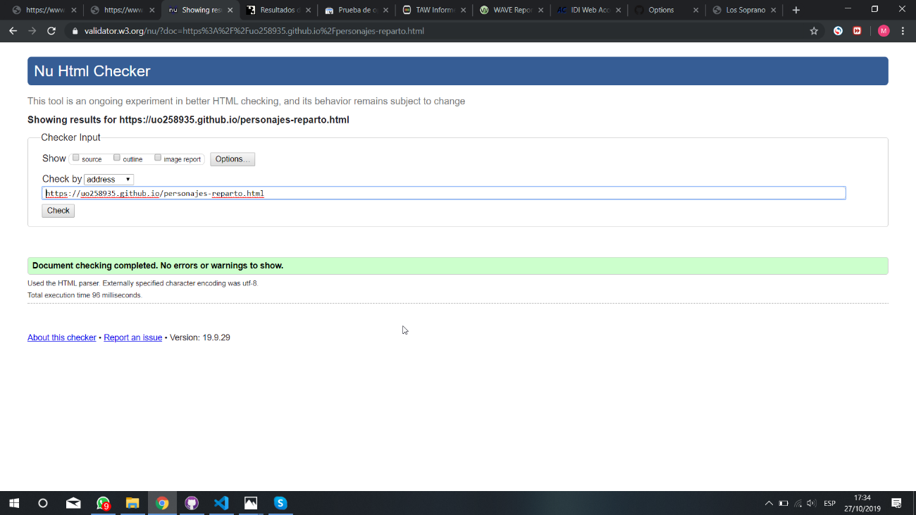

personajes-reparto.html

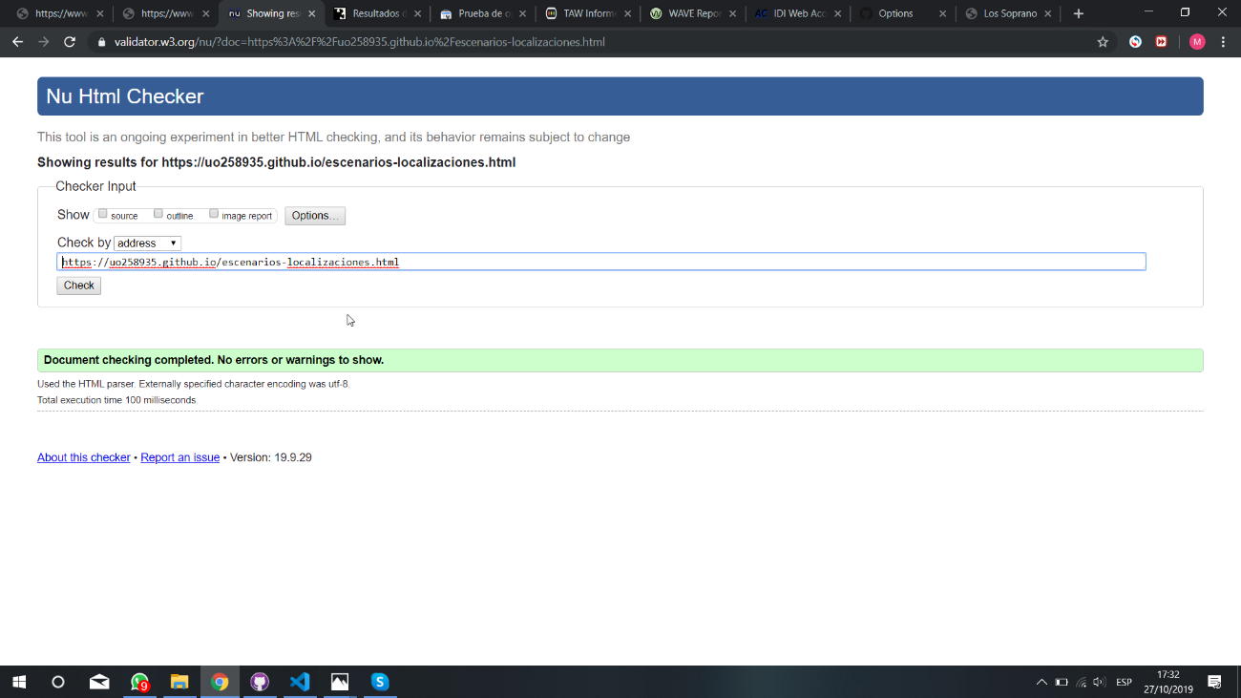

escenarios-localizaciones.html

* Herramienta TAW: <https://www.tawdis.net/>

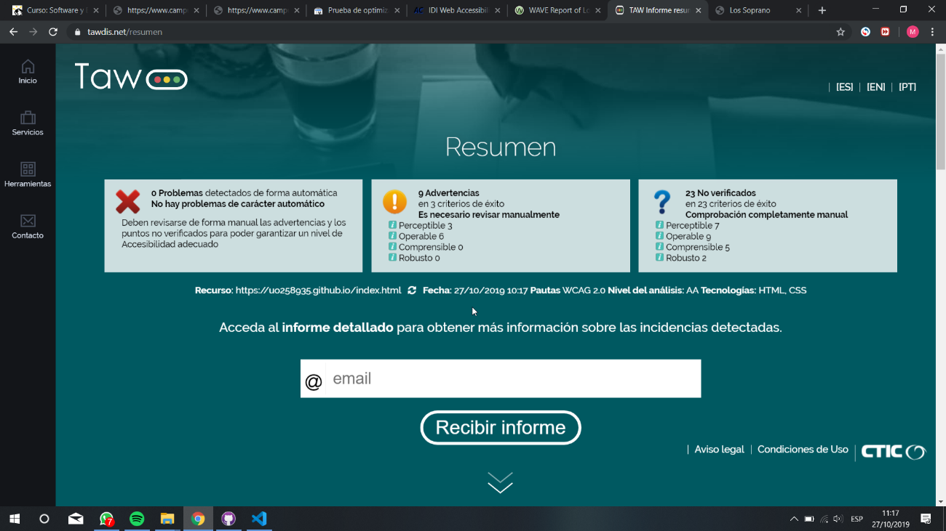

index.html

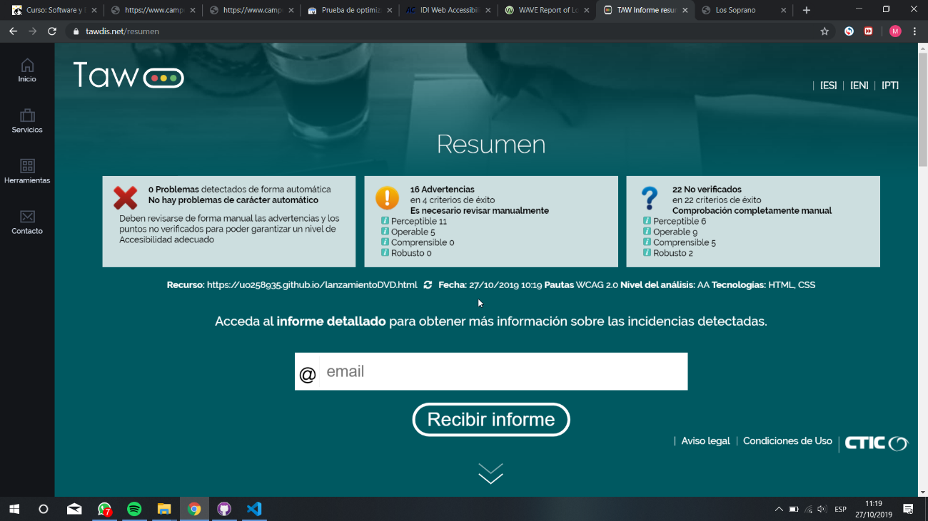

lanzamientoDVD.html

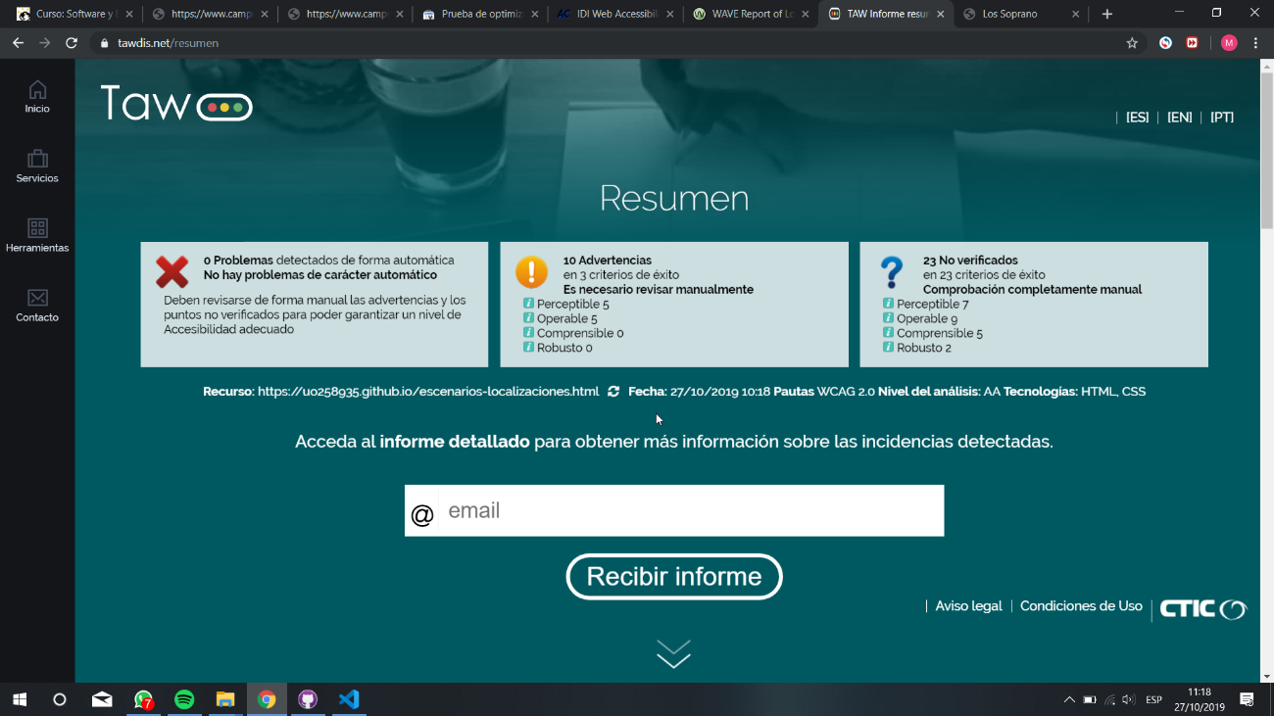

escenarios-localizaciones.html

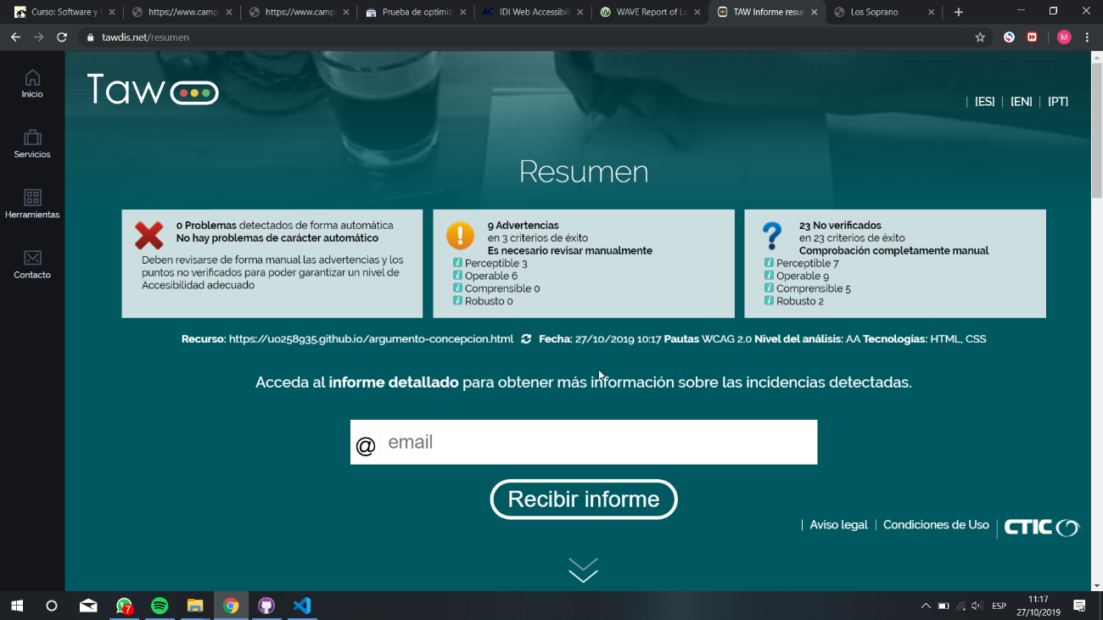

argumento-conception.html

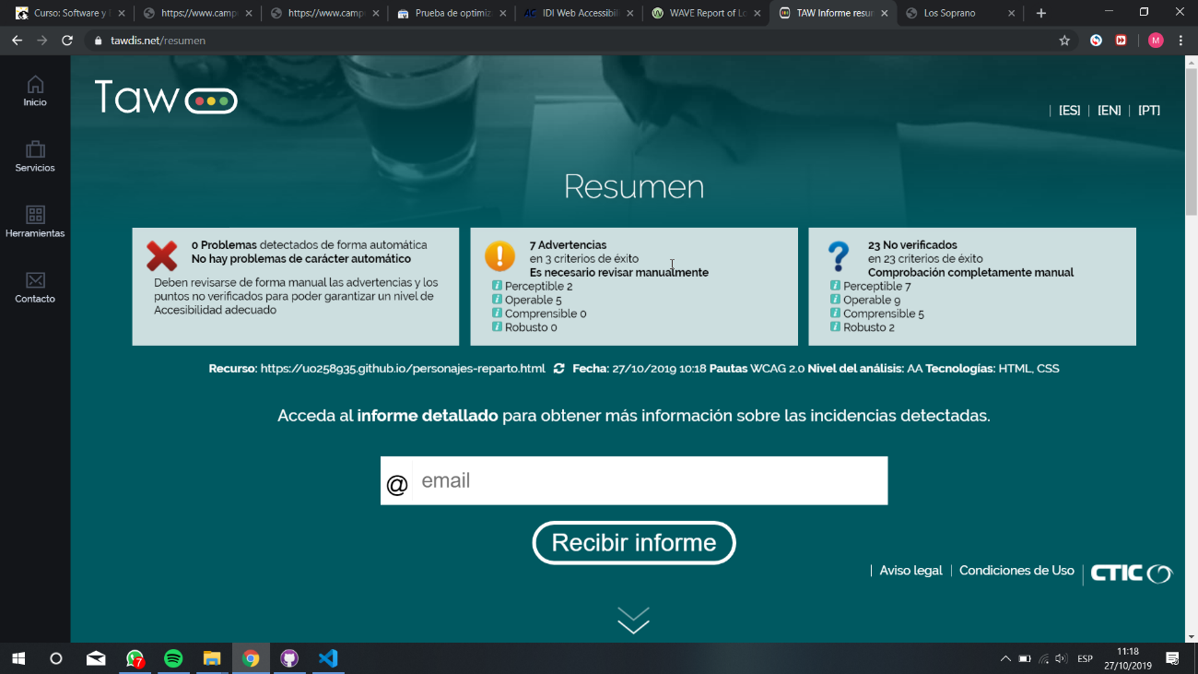

personajes-reparto.html

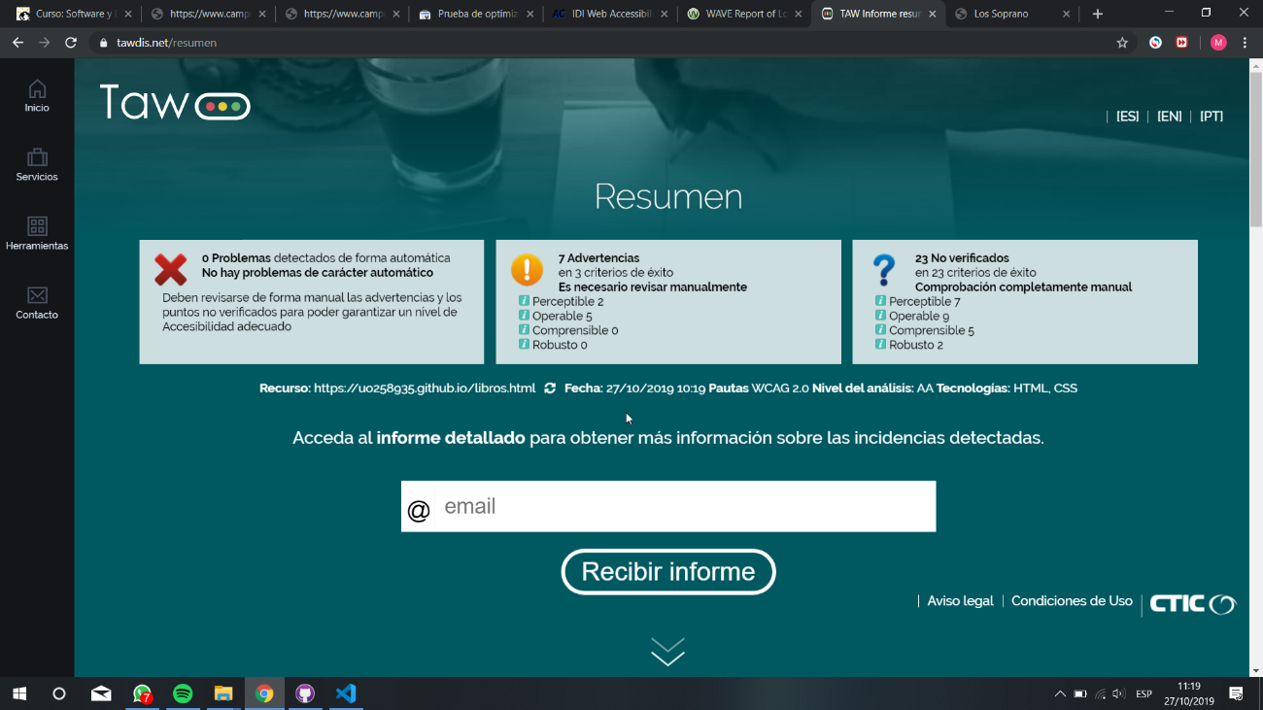

libros.html

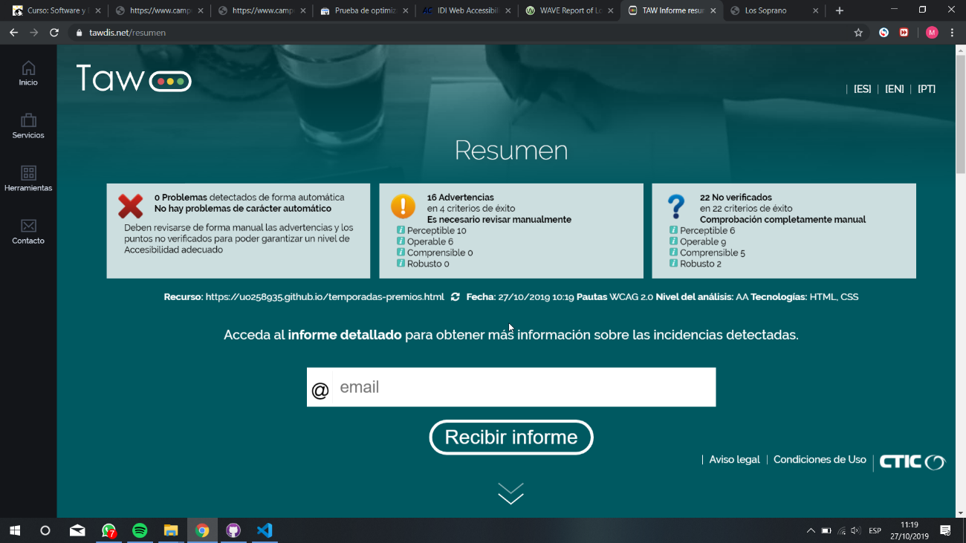

temporadas-premios.html

* Herramienta Wave: <http://wave.webaim.org/>

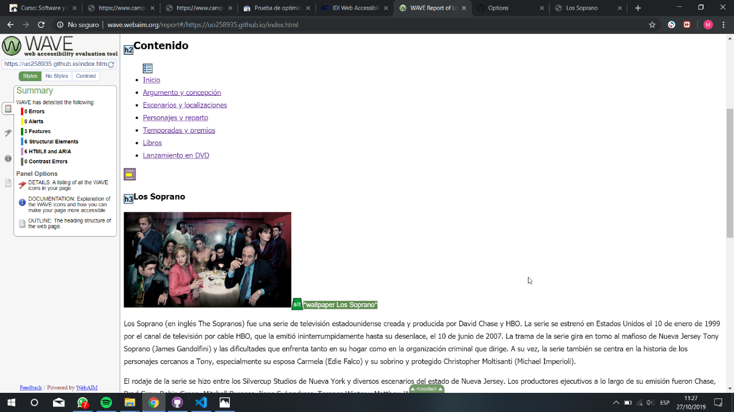

index.html

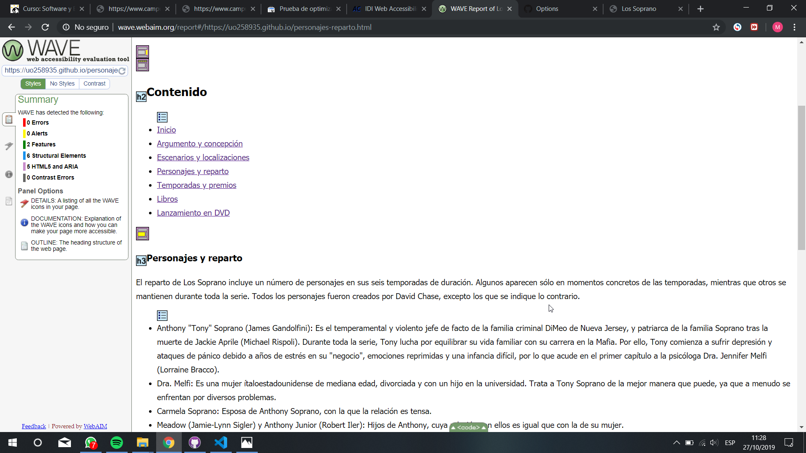

personajes-reparto.html

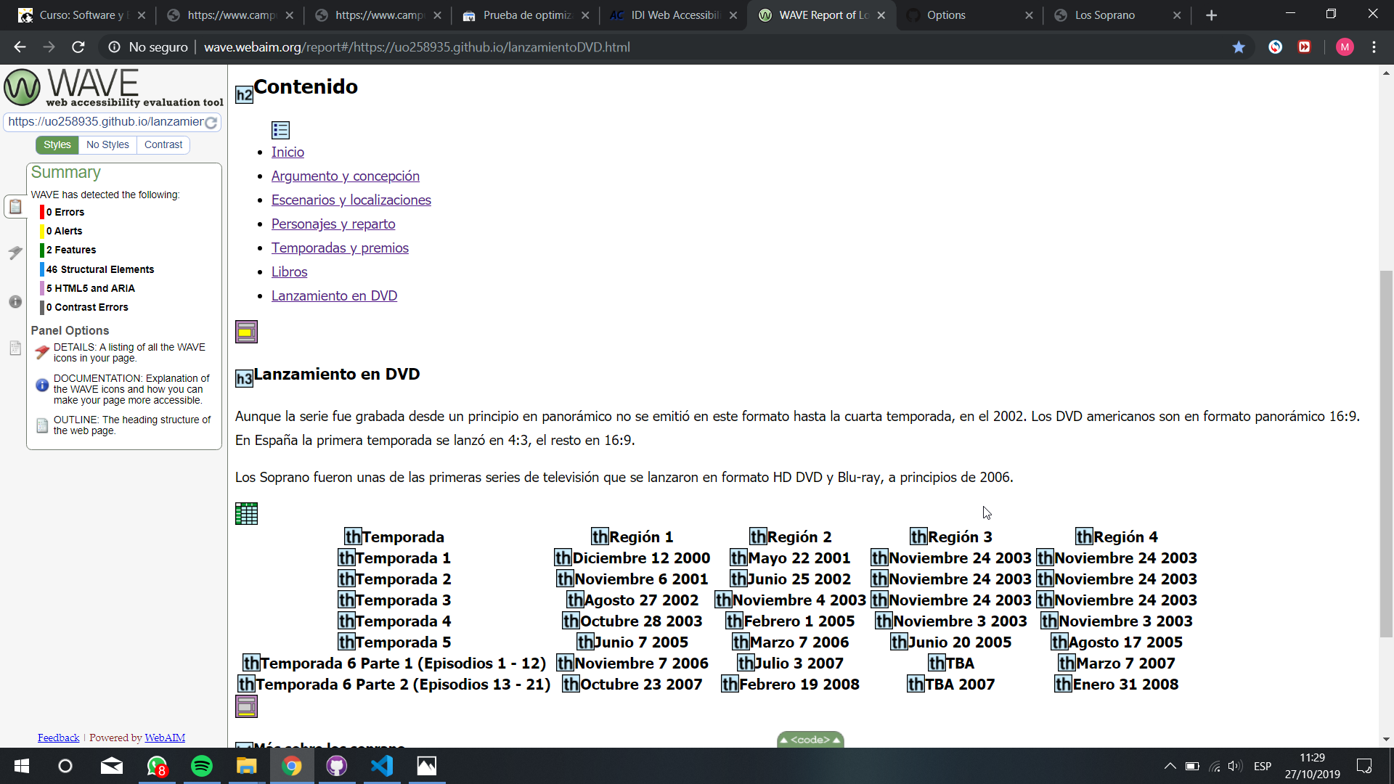

lanzamiento.html

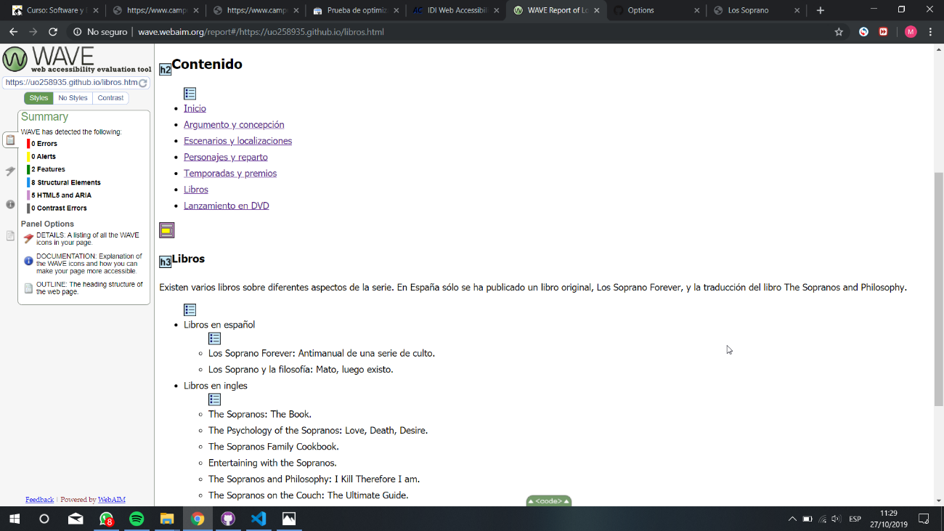

libros.html

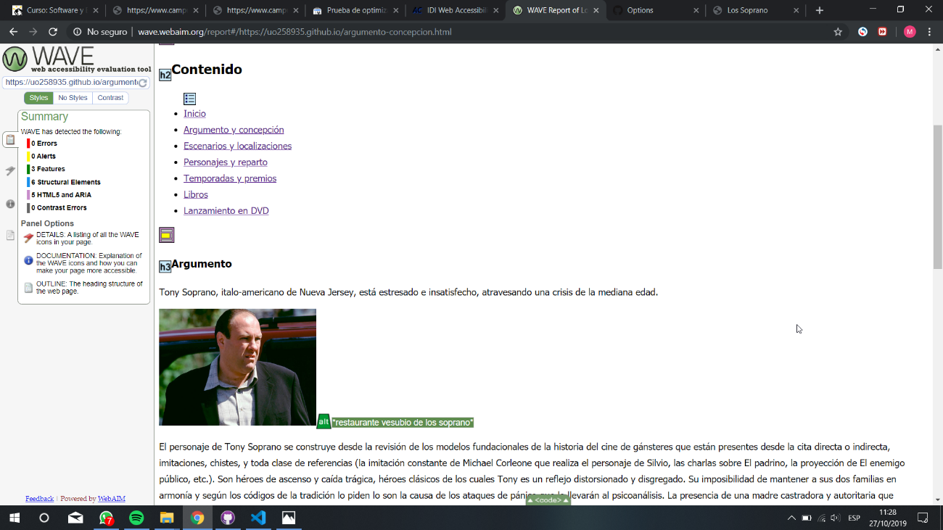

argumento-concepcion.html

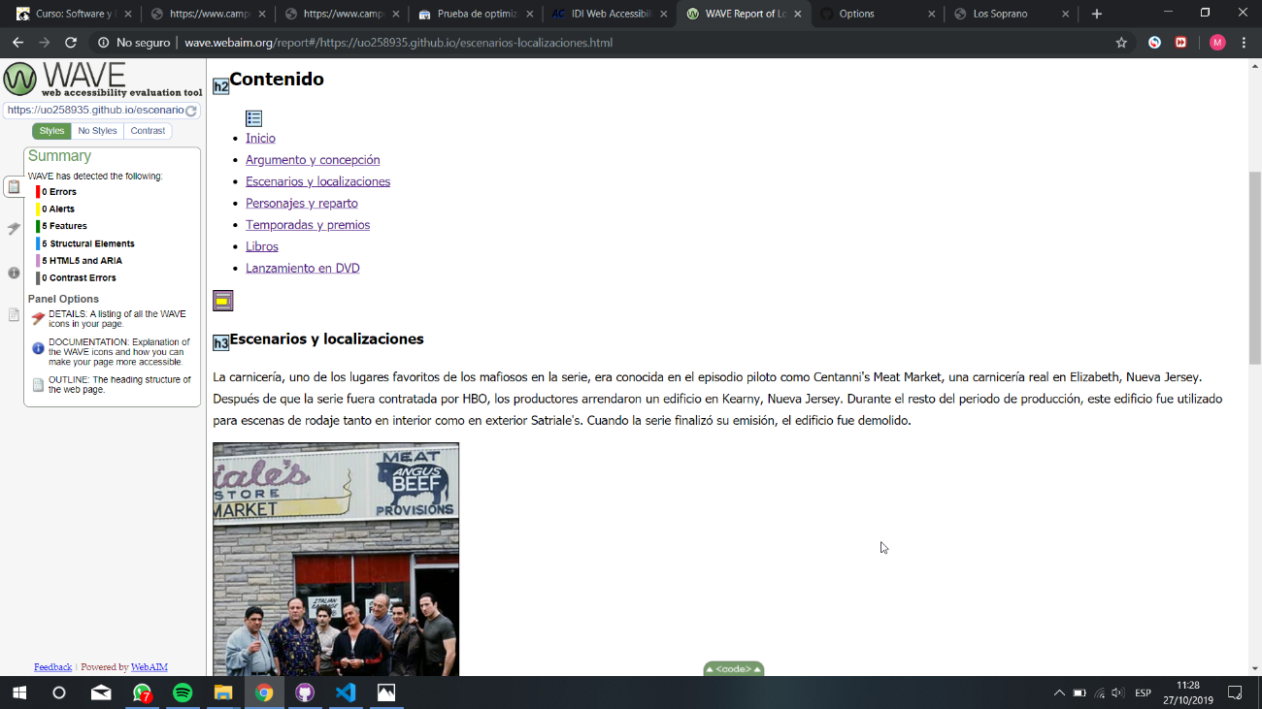

escenario-localizaciones.html

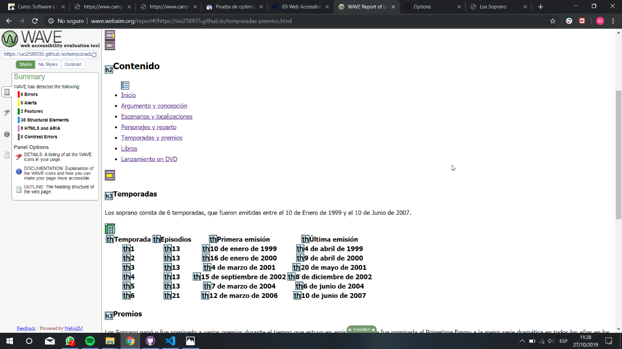

temporadas-premios.html

* Herramienta aChecker: <https://achecker.ca/checker/>

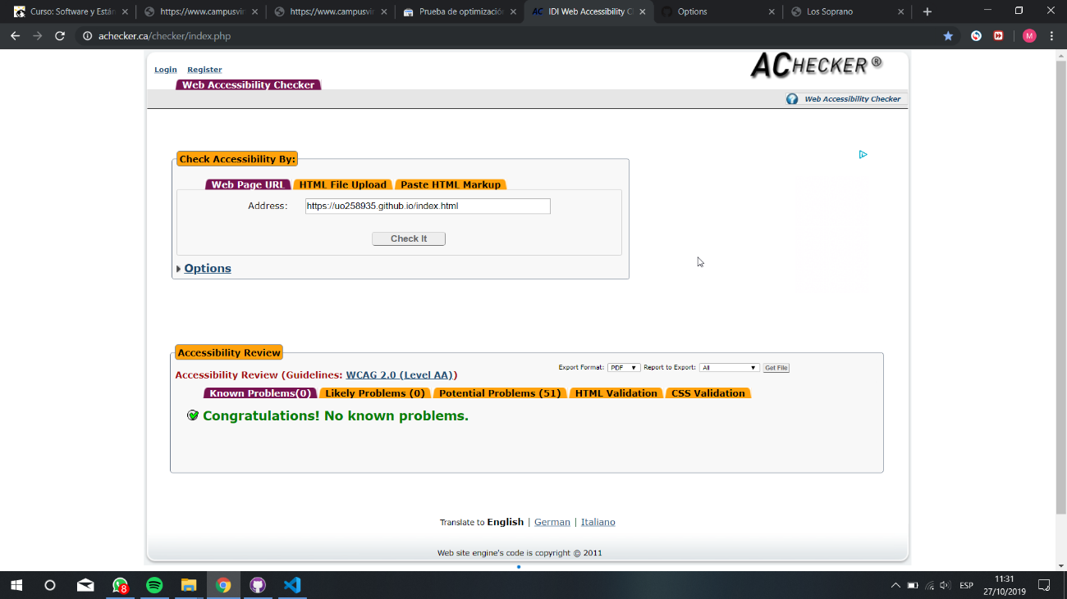

index.html

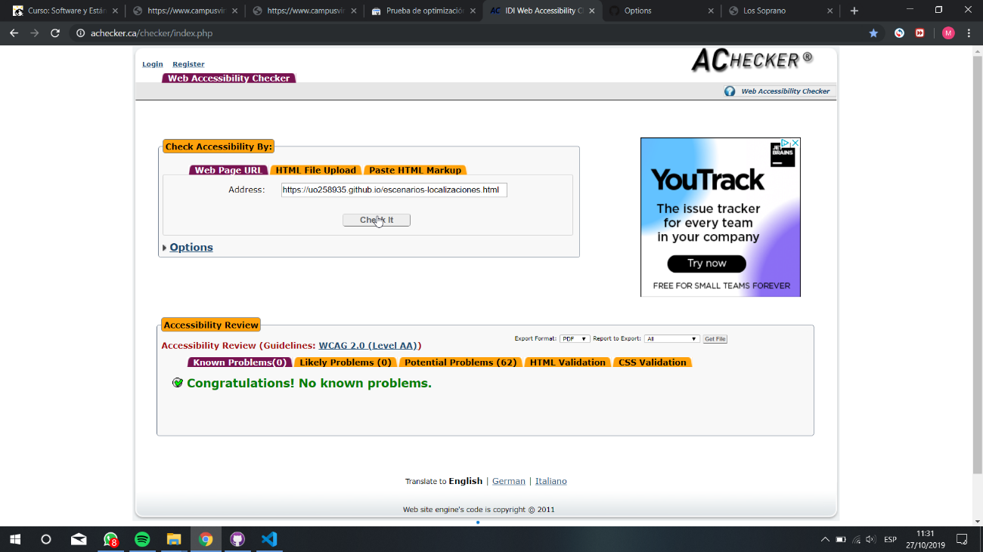

escenarios-localizaciones.html

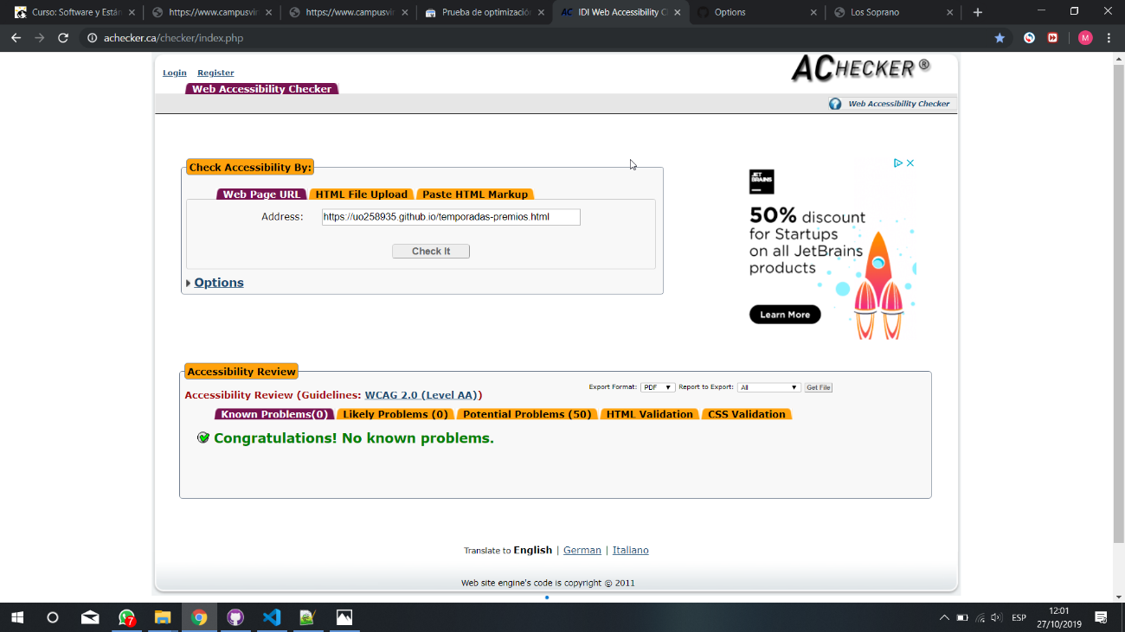

temporadas-premios.html

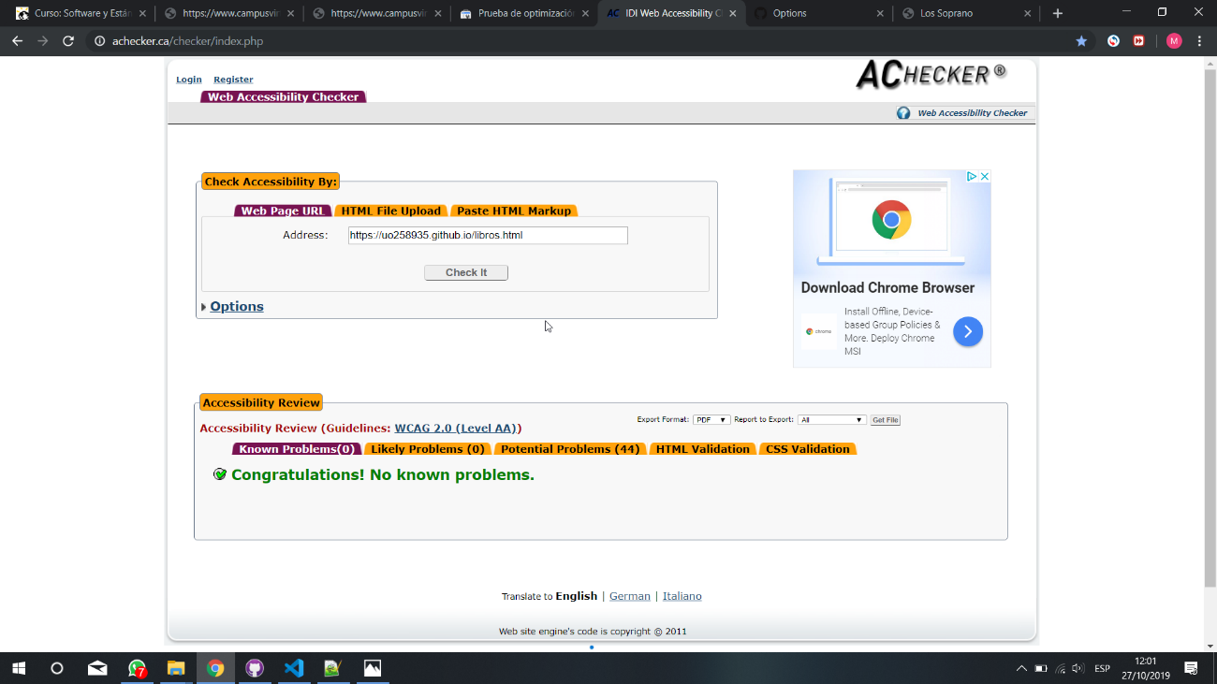

libros.html

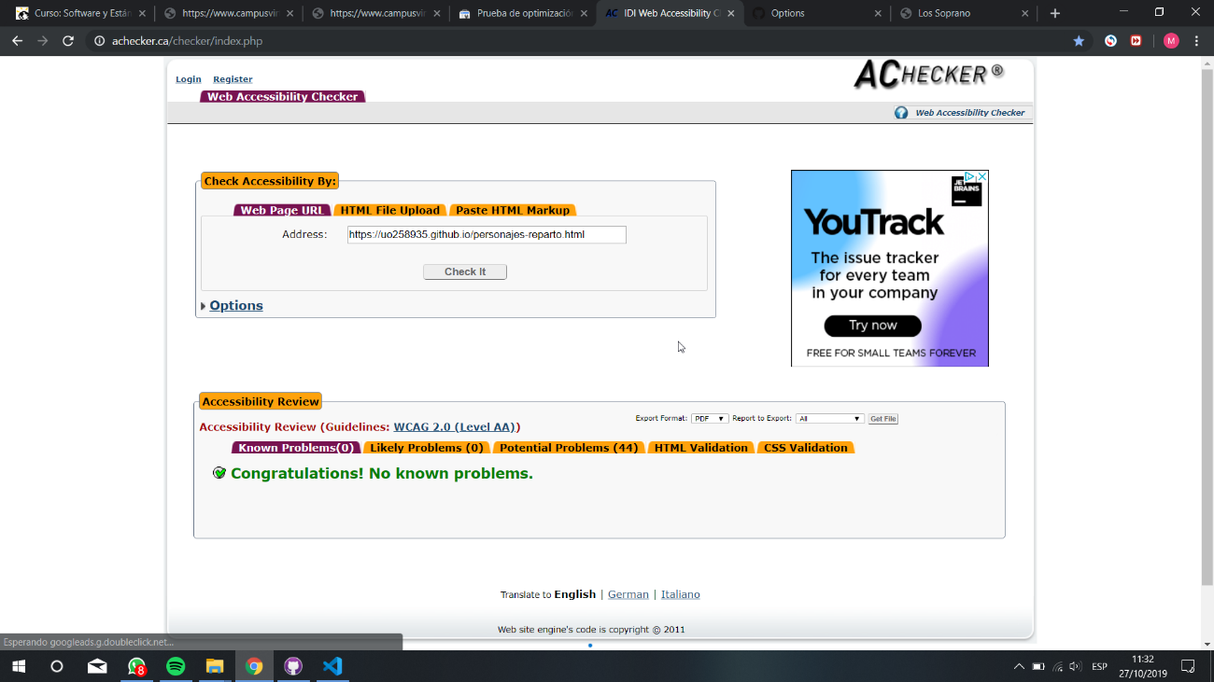

personajes-reparto.html

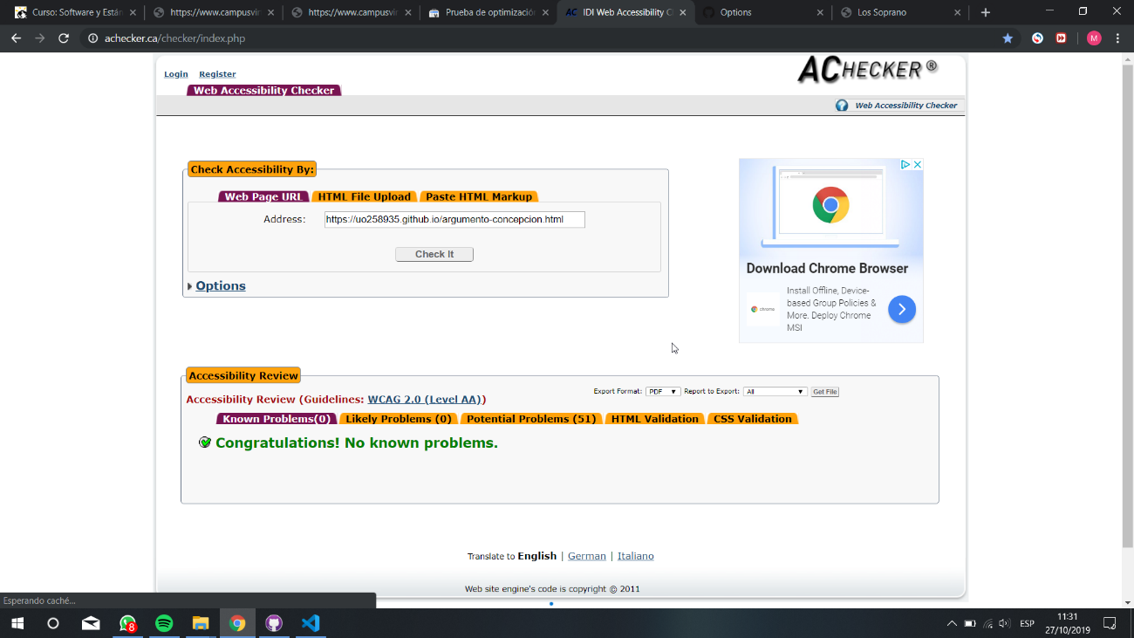

argumento-concepcion.html

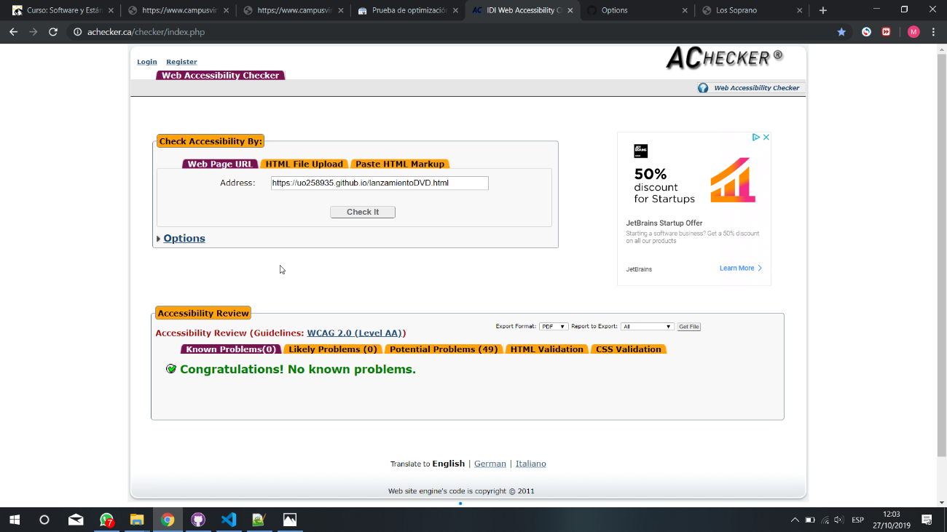

lanzamientoDVD.html

* Google Mobile-friendly: <https://search.google.com/test/mobile-friendly>

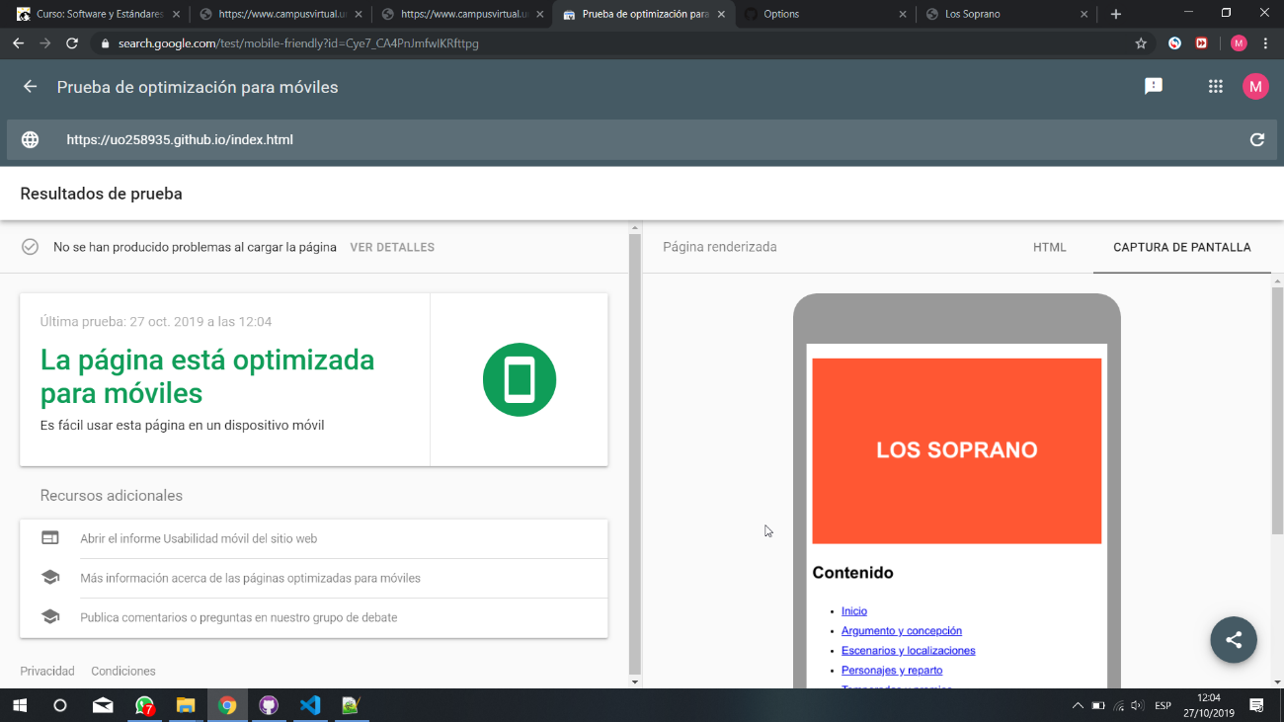

index.html

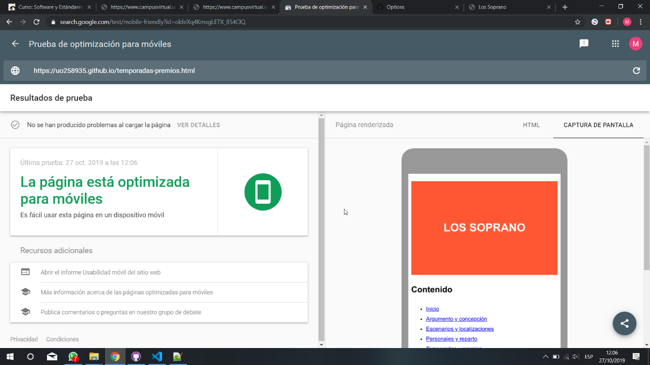

temporadas-premios.html

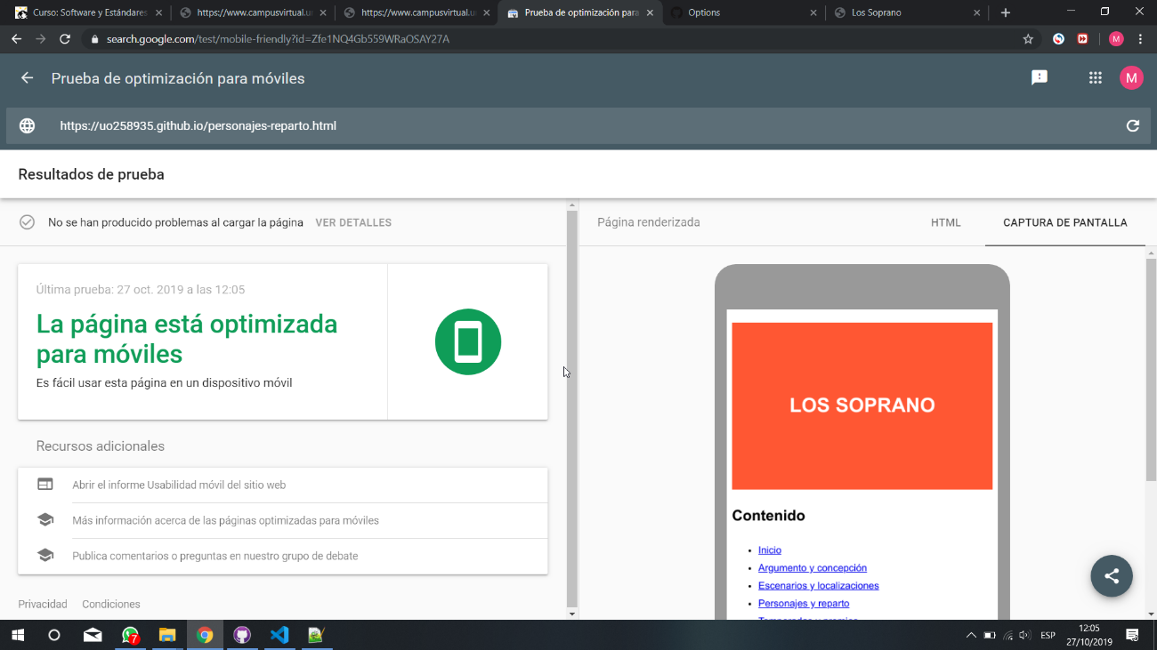

personajes-reparto.html

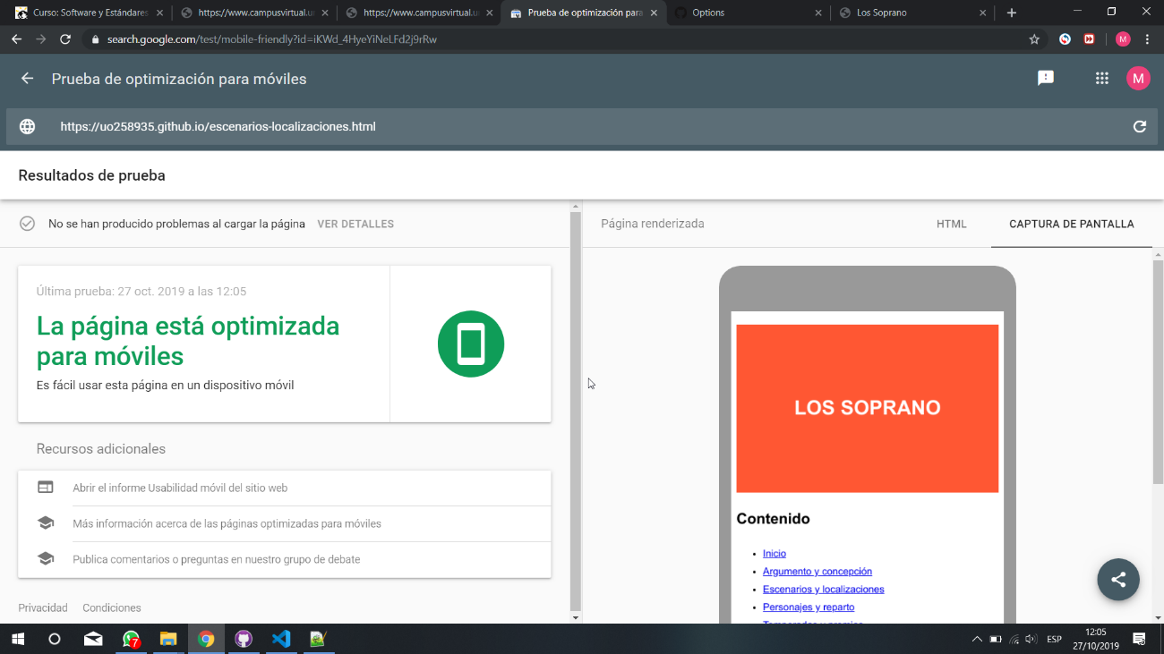

escenarios-localizaciones.html

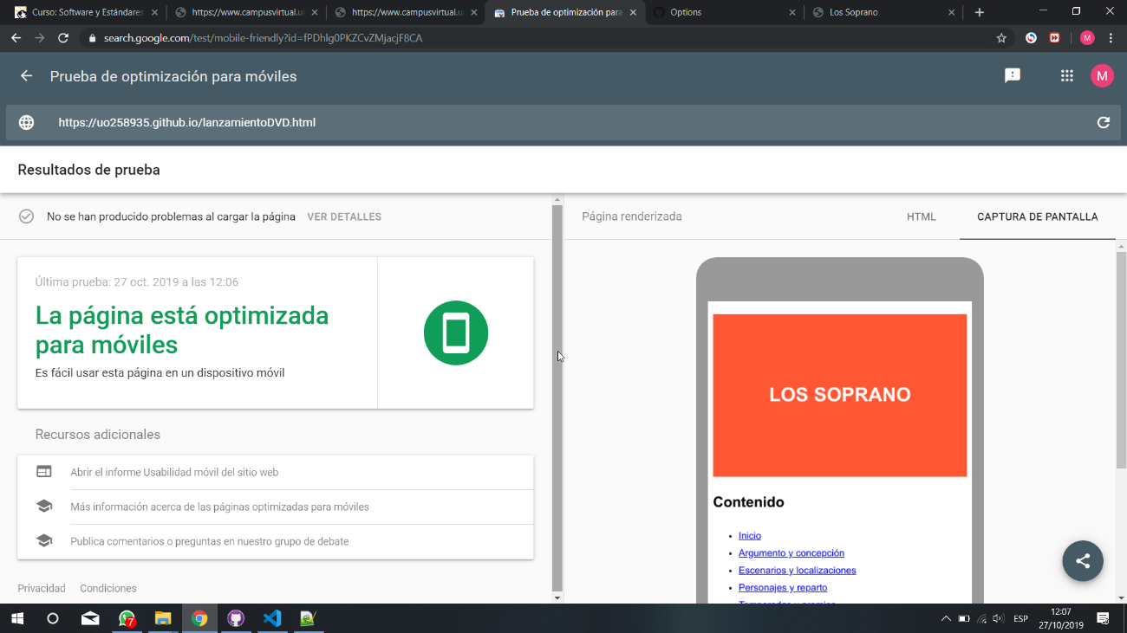

lanzamientoDVD.html

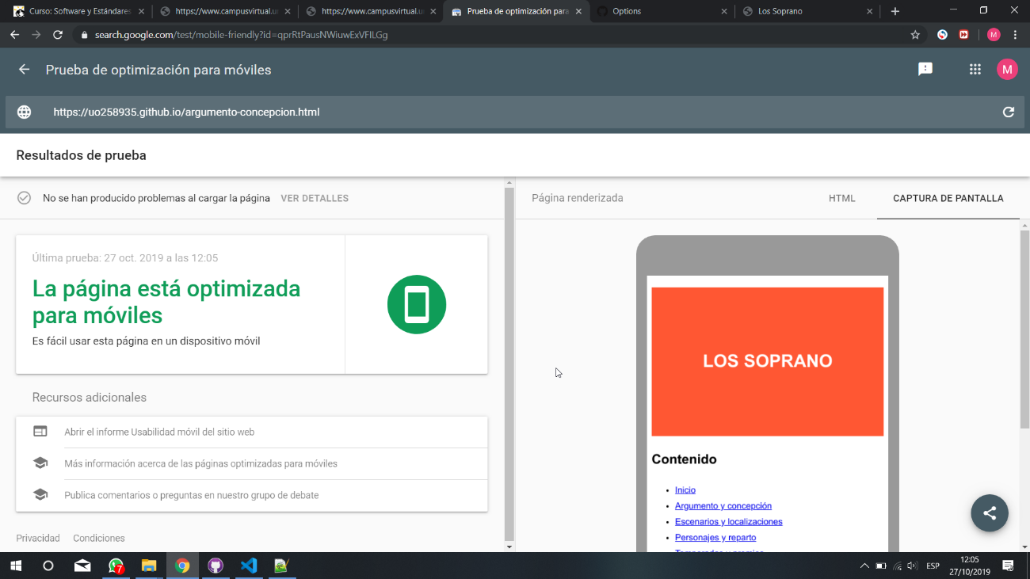

argumento-concepcion.html

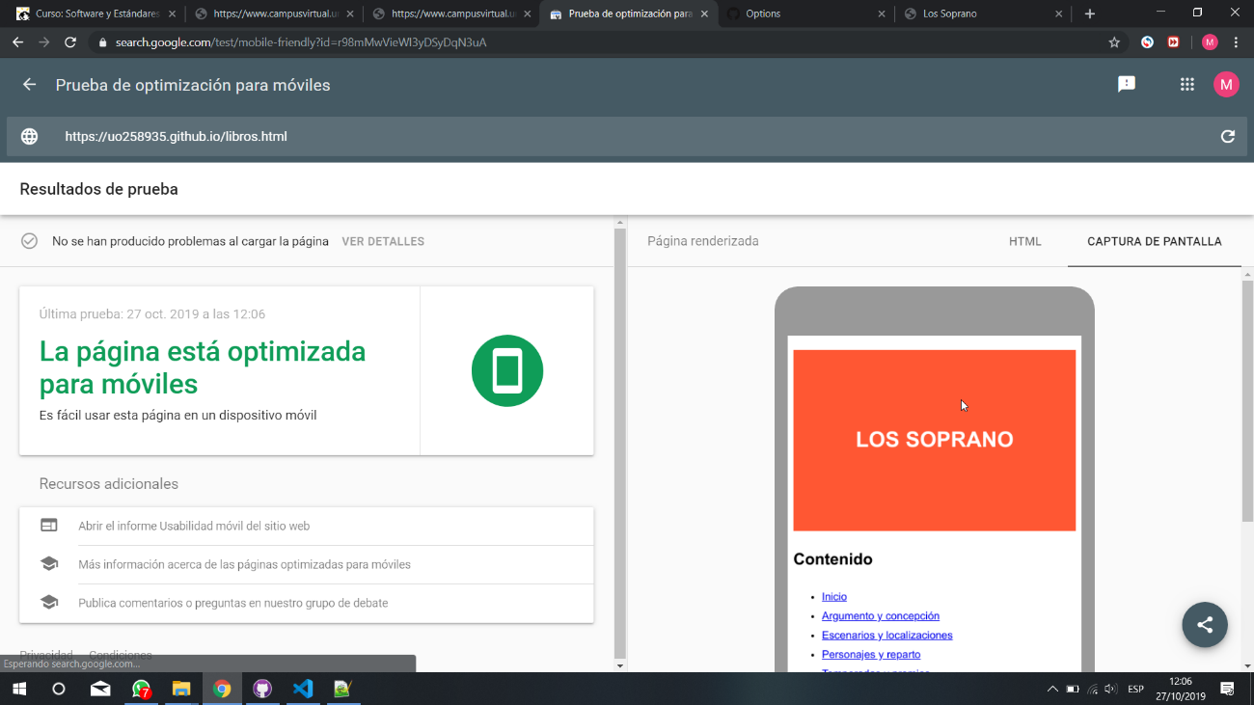

libros.html

Todos y cada uno de los validadores utilizados, pasaron sin ningún problema, tan solo con algunas advertencias.